МАДОУ «Тяжинский детский сад №3 «Золотой ключик»

Игра-путешествие
по ПДД
«В гости к жителям страны
Светофория»

Автор-составитель:
Кузора Любовь Анатольевна,
воспитатель

Тяжинский, 2015
Автор - составитель Кузора Любовь Анатольевна, воспитатель муниципального автономного дошкольного образовательного учреждения «Тяжинский детский сад № 3 «Золотой ключик».

Мероприятие проводится в непосредственной образовательной деятельности, в совместной деятельности воспитателя и детей в виде бесед, викторин, наблюдений за движением транспорта, чтения художественной литературы, отгадывания загадок. Используются развивающие, познавательные, сюжетно-ролевые, подвижные игры. Материалы мероприятия можно использовать для оформления уголка «Правила дорожного движения», а также в помощь родителям для занятий с детьми дома.

Игра – путешествие по ПДД

«В гости к жителям страны Светофория»

Цель: создание необходимых условий в ДОУ для предупреждения детского травматизма на дорогах, повышения компетентности педагогов в обеспечении безопасной жизнедеятельности детей.
Задачи:
- Закрепить знания детей о транспорте, о видах транспорта;
- Повторить правила поведения на улице. Правила дорожного движения;
- Развивать внимательность, наблюдательность при выполнении задания;
- Воспитывать культуру поведения с целью предупреждения детского дорожно-транспортного травматизма;
- Расширять и активизировать словарный запас дошкольников, познакомить с новыми словами: регулировщик, жезл, напарник;
Оборудование:
- костюм регулировщика с жезлом;
- дипломы «Знатоки дорожной науки»;
- дорожные знаки: «Пешеходный переход», «Движение пешеходов запрещено», «Место остановки автобуса, троллейбуса, трамвая и такси", "Подземный пешеходный переход", разделенные на части;
- дорожные знаки для размещения в коридорах ДОУ: «Пешеходный переход», «Движение пешеходов запрещено», «Поворот направо», «Движение прямо», «Пункт питания», «Больница»;
- мультимедийная доска;
- слайды со сказочными героями: Емеля на печке, кот Леопольд на велосипеде, Карлсон с вареньем, почтальон Печкин с велосипедом, Золушка в карете, Баба Яга в ступе, царица с младенцем в бочке, человек рассеянный в поезде, Кай на санках, животные из сказки К. Чуковского;
- иллюстрации разных видов светофоров;
- светофор с меняющими цветами;
- 2 обруча;
- плоские модули по количеству детей.
Методы и приемы:
- импровизация;
- познавательная викторина;
- музыкальное сопровождение;
- подвижные и дидактические игры;
- слайдовая презентация;
- беседа;
- художественное слово.
Предварительная работа:
Чтение художественной литературы, экскурсии к проезжей части, в стенд, расположенный в коридоре, который знакомит детей с правилами дорожного поведения, рассматривание и рисование дорожных знаков, ситуаций, заучивание стихов, загадок, подвижные и сюжетно - ролевые игры, изучение знаков, просмотр подборки видеоматериалов по ПДД.
Ход игры:
(Регулировщик приходит к детям в группу.)
Здравствуйте, ребята!
Всем, кто любит погулять,
Всем без исключения
Нужно помнить,
Нужно знать
Правила движения.
Регулировщик: Я – регулировщик, ответственный за безопасное движение на дорогах. Я предлагаю вам принять участие в экзамене по знанию Правил Дорожного Движения. Если вы выполните все задания на «Отлично», тогда я вам выдам диплом «Знатоки дорожной науки». Начнем экзамен!
На шумной улице всегда встречают вас кругом друзья. Что это за друзья? (Ответ детей – Дорожные знаки.)Правильно, а теперь проверим ваши знания о дорожных знаках для пешеходов.
Дидактическая игра «Собери знак» Я буду загадывать загадки, а вы из частей должны собрать целый знак:
Здесь наземный переход,
Ходит целый день народ.
Ты, водитель, не грусти,
Пешехода пропусти! (Знак "Пешеходный переход".)
В дождь и в ясную погоду
Здесь не ходят пешеходы.
Говорит им знак одно:
"Вам ходить запрещено!" (Знак "Движение пешеходов запрещено".)
В этом месте пешеход
Терпеливо транспорт ждет.
Он пешком устал шагать,
Хочет пассажиром стать. (Знак "Место остановки автобуса, троллейбуса, трамвая и такси".)
Знает каждый пешеход
Про подземный этот ход.
Город он не украшает,
Но машинам не мешает! (Знак "Подземный пешеходный переход".)
С этим заданием вы справились на «Отлично», а знаете ли вы жесты, которыми пользуется регулировщик? (Все жесты демонстрируются.)
  - Какому цвету светофора для пешеходов соответствует положение регулировщика, когда он обращен к пешеходам боком, а руки вытянуты в стороны? Какому цвету соответствует вытянутая вперед правая рука регулировщика? (Зеленому.)
  - Какому цвету соответствует поднятая вверх рука регулировщика? (Желтому.)
  - Какому цвету светофора для пешеходов соответствует положение регулировщика, когда он обращен к пешеходам грудью или спиной, а руки вытянуты в стороны или опущены? (Красному.)
Регулировщик: Предлагаю вам поучаствовать в игре «Регулировщик».
Дети двигаются под веселую музыку, если музыка останавливается, то дети должны построиться в шеренгу, с той стороны, на которую указывает жезл инспектора, если жезл поднят вверх, дети должны замереть.
Регулировщик: Молодцы, ребята, вы много знаете и поэтому я предлагаю отправиться в путешествие. Для этого надо сесть в машину.
Физминутка «Машины».
Завели машину, Ш – ш – ш – ш,
Накачали шину, Ш – ш – ш – ш,
Улыбнулись веселей
И поехали быстрей, Ш – ш – ш – ш.
(Дети строятся за друг за другом и выходят из группы в коридор вслед за регулировщиком, который ведет их в музыкальный зал. Во время движения, регулировщик обращает внимание детей на дорожные знаки, предварительно наклеенные в коридорах ДОУ. Около каждого знака группа останавливается, дети отвечают на вопросы: Дети, обратите внимание на дорожный знак, который расположен перед нами. Как он называется? Где его располагают? Зачем его размещают на дороге? Как ведут себя пешеходы, когда видят этот знак? Какие действия предпринимают водители, заметив этот знак?)
Дети входят в музыкальный зал, где их встречает напарник регулировщика (можно переодетый музыкальный работник).
Напарник: Здравствуйте, ребята. Я предлагаю вам принять участие в
игре: «Четвертый лишний». Внимательно посмотрите на предметы и найдите лишний:
- Лишнего участника дорожного движения (грузовик, дом, скорая помощь, снегоуборочная машина).
- Лишнее средство транспорта (легковая машина, грузовая машина, автобус, детская коляска).
- Средство транспорта, не относящееся к общественному транспорту (автобус, трамвай, грузовик, троллейбус).
Регулировщик: А сможете ответить на вопросы из мультфильмов и сказок, в которых упоминаются транспортные средства? Волшебная доска поможет нам проверить ваши ответы. (Работа с мультимедийной доской.)
1. На чём ехал Емеля к царю во дворец? (На печке.)
2. Любимый двухколёсный вид транспорта кота Леопольда? (Велосипед.)
3. Кто смазывал свой моторчик вареньем? (Карлсон.)
4. Какой подарок сделали родители дяди Федора почтальону Печкину? (Велосипед.)
5. На чем приехала Золушка на бал? (В карету.)
6. Личный транспорт Бабы-Яги? (Ступа.)
7. В чём плыли по морю царица с младенцем в «Сказке о царе Салтане»? (В бочке.)
8. На чём поехал в Ленинград человек рассеянный с улицы Бассейной? (На поезде.)
9. На чём катался Кай? (На санках.)
10. Ехали медведи на велосипеде,
А за ними кот
Задом наперед,
А за ним комарики...
На чем летали комарики? (На воздушном шарике.)
Напарник: Сейчас мы проверим, какие вы внимательные пешеходы. Я буду задавать вам музыкальный вопрос, а вы отвечаете “да” или “нет” (музыка для слов подбирается любая).
- Что хотите – говорите, красный свет – проезда нет? (Да.)
- Что хотите – говорите, каждый раз, идя домой, играем мы на мостовой? (Нет.)
- Что хотите – говорите, но если очень вы спешите, то перед транспортом бежите? (Нет.)
- Что хотите – говорите, мы всегда идём вперёд только там, где переход? (Да.)
- Что хотите – говорите, мы бежим вперёд так скоро, что не видим светофора? (Нет.)
- Что хотите – говорите, на знаке “здесь проезда нет” нарисован человек? (Нет.)
- Что хотите – говорите, на круглых знаках красный цвет означает “здесь запрет”? (Да.)
Напарник: Молодцы, ребята, вы знаете правила на «Отлично»!
Регулировщик: Нам пора в путь. Заводите моторы(физминутка «Машины»).
(Группа детей направляется в спортивный зал, по дороге регулировщик обращает внимание детей на светофор.)
Регулировщик: Что у нас на пути? А вы знаете, почему у светофора такое имя? Слово «светофор» состоит из двух частей – «свет» и «фор» «Свет» - это и есть свет, а «фор» (от греч. форос) обозначает «несущий или «носитель». А вместе – «светофор» - значит носитель света или несущий свет, причём разных цветов: красного, жёлтого, зелёного. Эти цвета выбраны не случайно, они очень яркие и далеко видны в любую погоду. Светофоры бывают разные. (Демонстрируются иллюстрации разных видов светофоров – с человечками, для трамваев.)
Игра на внимание "Светофор"
На зеленый сигнал - потопать, на желтый - похлопать в ладоши, на красный сигнал - сохранять полную тишину.
(Группа заходит в спортивный зал.)
Регулировщик: Вот и последняя станция нашего путешествия, самая ответственная. Я хочу вам напомнить, что знаки существуют не только для пешеходов, но и для водителей. Для этого выполним задание по превращению пешеходов в водителей:
Эстафета “Остановка”
Первый ребёнок изображает водителя. Он надевает на себя обруч, бежит до стойки, которая находится напротив его команды, огибает её и возвращается к команде. Затем к нему присоединяется (влезает в тот же обруч) второй участник эстафеты – “пассажир”, и теперь они бегут к стойке уже вдвоем. У стойки пассажир отцепляется – “выходит”. Так “водитель” “перевозит” всех участников эстафеты к стойке. В конце соревнования все члены команды берутся друг за друга (впереди - “водитель”) и возвращаются на исходное место.
Игра “Водители ”
По разрешающему сигналу светофора ребята – водители передвигаются по залу врассыпную, на красный сигнал - останавливаются. Каждый раз способы передвижения меняются. (Сначала двигаются стоя, модули в руках, потом встают на модуль на колени, далее садятся на пяточки.. Кто невнимателен – штраф, пропуск движения на разрешающий сигнал.
Регулировщик: Сегодня со всеми заданиями вы справились на «отлично» и поэтому я вручаю вам, диплом «Знатоки дорожной науки». Произнесем торжественную клятву.
Я прошу всех встать и произносить слово «Клянусь» после каждого предложения:
- Клянусь переходить улицу только на зеленый свет!
- Клянусь добросовестно выполнять правила дорожного движения!
- Клянусь не играть на проезжей части!
- Клянусь требовать от родных и близких соблюдения правил дорожного движения!
И большим и маленьким -
Всем без исключенья,
Нужно знать и соблюдать
Правила движенья!
А мне пора на службу. До свиданья, ребята, будьте внимательны на дороге!

Используемая литература:
- Гудимов, В.П. Сборник тематических загадок для дошкольников.
[Текст] / В.П. Гудимов. - М.: ТЦ Сфера, 2002.
- Соколова, Е. С. Правила безопасности поведения. [Текст] / Е.С.Соколова. - Ярославль: Академия развития, 2009.
- Шорыгина, Т.А. Основы безопасности для детей. [Текст] / Т.А. Шорыгина. – М.: Сфера, 2007.
- Васеонова, Н. Е. Правила дорожного движения. [Текст] / Н.Е.Васеонова. – М.: Просвещение, 2001.
- Гаврилина, С. Е. Безопасность вашего малыша.[Текст] / С.Е.Гаврилина. - Ярославль: Академия развития, 1997.
- Белая, К. Ю. Как обеспечить безопасность дошкольников.[Текст] /К.Ю. Белая. – М.: Просвещение, 2001.
- Петров, А. В. Я бегу через дорогу. [Текст] /А.В.Петров.– М.: Карапуз, 2003.
- Авдеева, Н. И. Безопасность. [Текст] /Н.И.Авдеева.– Санкт-Петербург: Детство – ПРЕСС, 2002.

Приложение
Фотоальбом игры-путешествия

«В гости к жителям страны Светофория»

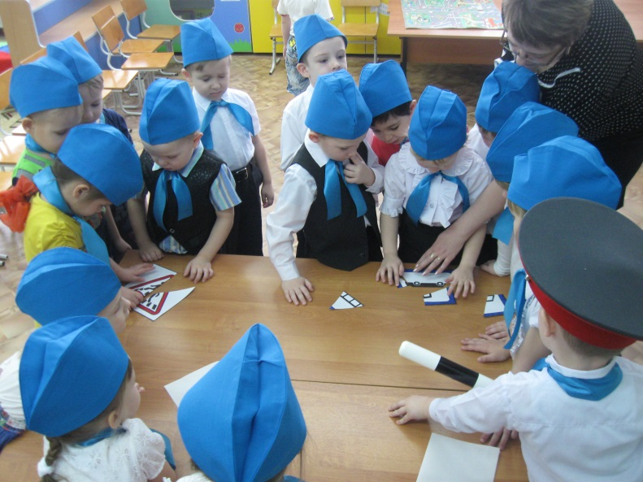

Дидактическая игра «Собери знак»

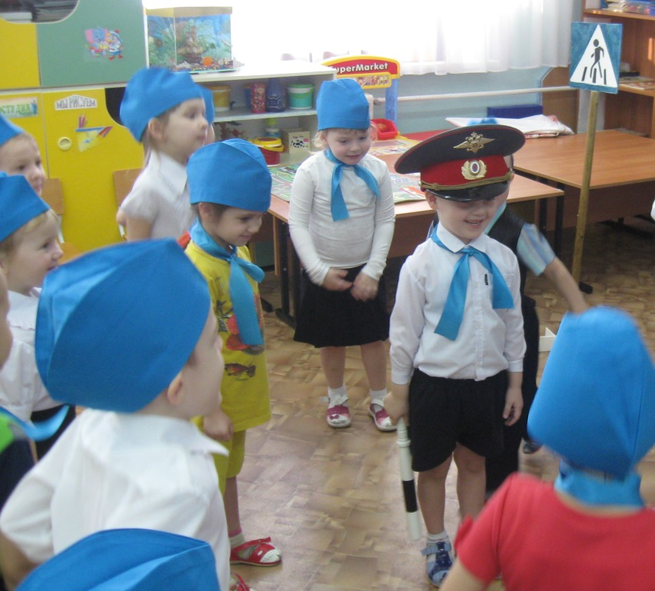

Игра «Регулировщик»

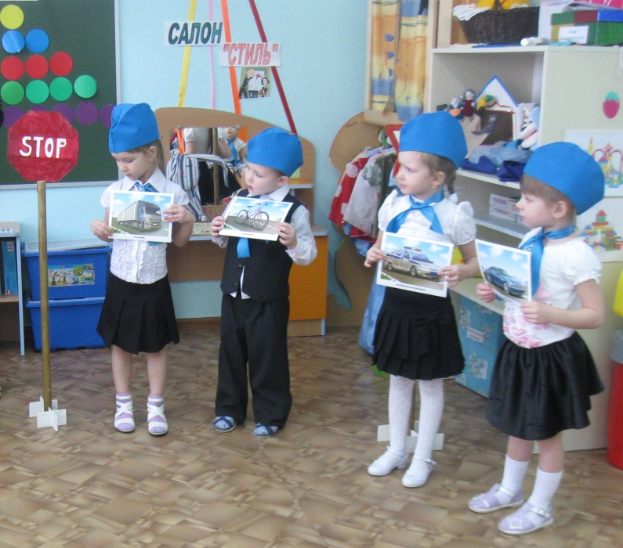

Игра «Четвертый лишний»

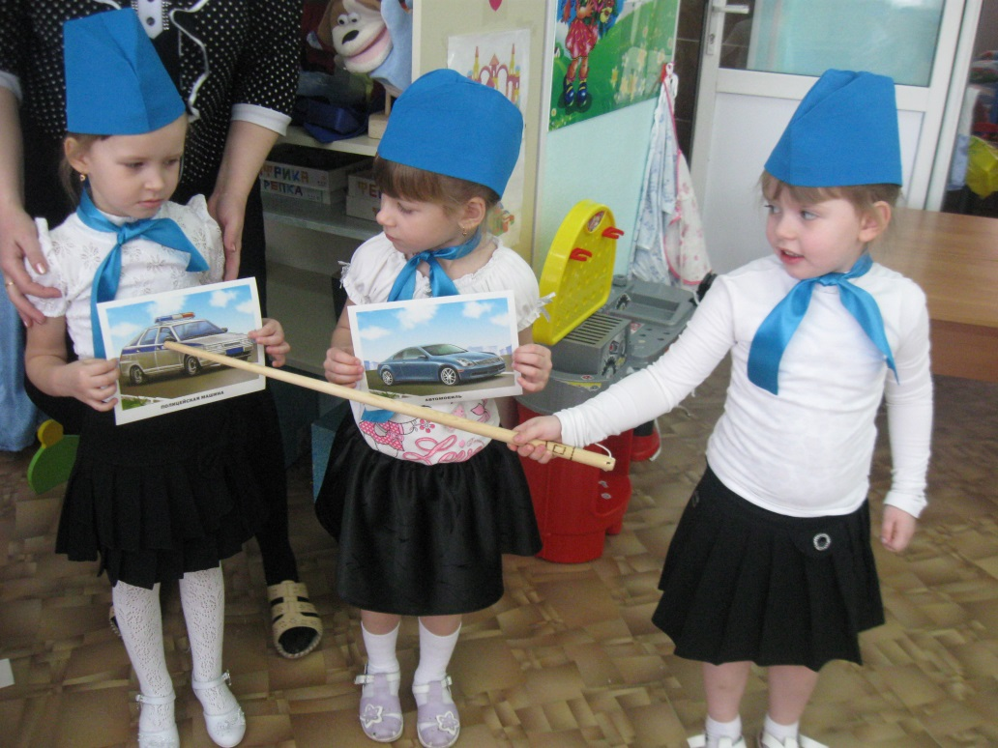

Игра «Четвертый лишний»

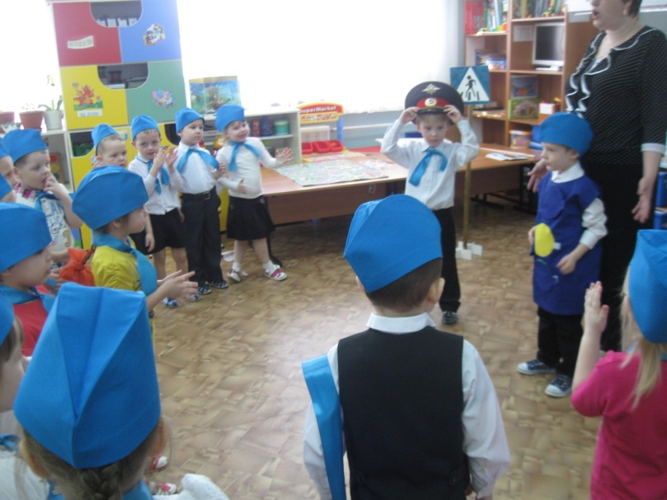

Игра «Водители»

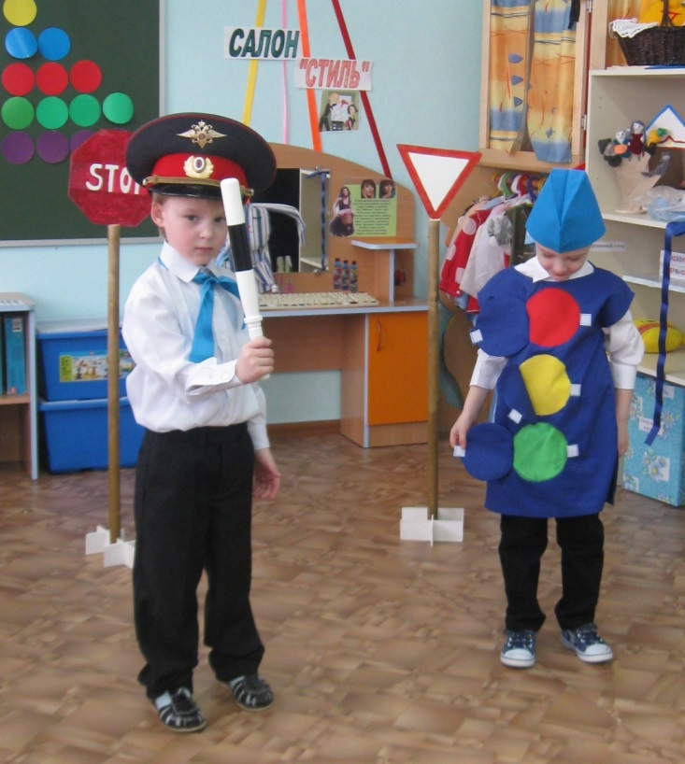

Игра на внимание «Светофор»

